软件项目计划书
（采用ISO模版）
项目名称：基于微信小程序的校内图书交易和共享平台

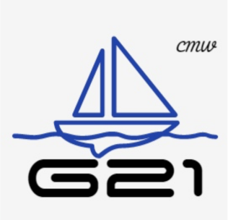
G21（陈昱熹，马宇轩，王敏）
目 录

1引言 3
1.1编写目的 3
1.2背景 3
1.3 参考资料 4
1.4 系统动机 4
1.5 标准、条件和约定 4
1.6编写文档的WBS 5
2项目概述 6
2.1工作内容 6
2.2项目组织结构（OBS） 7
2.3产品及成果 8
2.3.1程序 8
2.3.2文件 8
2.3.3服务 8
2.3.4非移交产品 8
2.4验收标准 9
2.4.1代码的验收 9
2.4.2 文档验收 9
2.4.3 服务验收 10
2.5完成项目的最迟期限 10
2.6本计划的日期 10
3实施总计划 11
3.1开发过程 11
3.1.1 需求分析 11
3.1.2 系统设计 11
3.1.3 编码及测试阶段 11
3.1.4 文档、产品部署 11
3.1.5 项目总结 11
3.2工作任务的分解 12
3.3接口人员 13
3.4预算 13
3.5关键问题 13
4时间管理计划 14
4.1里程碑 14
4.2 GANTT图 14
4.3 WBS图与WBS输入输出表 14
5专题计划要点 15
5.1 测试计划 15
5.2 质量保证计划 15
5.3 人员配置计划 15
5.4 安全保密计划 15

1引言

1.1编写目的
为了保证项目团队按时保质地完成项目目标，便于项目团队成员更好地了解项目情况，使项目工作开展的各个过程合理有序，有必要以文件化的形式，把对于在项目生命周期内的工作任务范围、各项工作的任务分解、项目团队组织结构、各团队成员的工作责任、团队内外沟通协作方式、开发进度、经费预算、项目内外环境条件、风险对策等内容以书面的方式描述出来，作为项目团队成员以及项目干系人之间的共识与约定，项目生命周期内的所有项目活动的行动基础，项目团队开展和检查项目工作的依据。
本项目开发计划用于从总体上指导《基于微信小程序的校内图书交易和共享平台》项目顺利进行并最终得到通过评审的项目产品。本项目计划面向项目组全体成员。

1.2背景
《基于微信小程序的校内图书交易和共享平台》主要功能是,为城市学院有闲置书籍转手、出售或有借阅、购买书籍需求的广大同学提供的一个小平台，大家可以简单方便快捷地打开微信进入我们的小程序进入平台，解决自己的需求。项目周期为3个月，项目背景规划如表1.1所示
表1.1 项目背景规划
项目名称 | 项目委托单位 | 任务提出者 | 项目承担单位
《基于微信小程序的校内图书交易和共享平台》 | G21 | 陈昱熹 | G21

在学校这个生活圈当中我们是否曾经遇到过这样的情景：
1：向高年级的借阅教材，参考资料
2：每学期下来有许多闲置的图书；（教材、刊物）
3：想看的书籍有很大部分无法在图书馆借阅，购买将会花大量的钱等等；
面对以上的问题而我们小组在作为“受害者”的同时，便提出了我们的项目。基于用户需求而产生的软件就是我们需要关注和开发的方向。

1.3 参考资料

文档格式要求按照我国GB/T8567-1988国家标准和IEEE/ANSI830-1993标准规范要求进行。包括以下文件：
- 软件工程项目开发文档范例
- 软件工程国家标准文档
- 需求说明书
- 软件需求说明书编写规范
书籍包括：
- 《软件项目管理》 朱少民，韩莹 编著，人民邮电出版社。
- 《软件项目管理》 Rajeev T Shandilya编著 科学出版社。

1.4 系统动机
基于微信小程序的校内图书交易和共享平台的软件的设计与实现是为了满足城市学院有闲置书籍转手、出售或有借阅、购买书籍需求的广大同学提供的一个小平台，大家可以简单方便快捷地打开微信进入我们的小程序进入平台，解决自己的需求。

1.5 标准、条件和约定
本项目遵从以下标准：
GB/T 13702-1992 计算机软件分类与代码
GB/T 20918-2007 信息技术
GB/T 19003-2008 软件工程
GB/T 5538-1995 软件工程标准分类法
GB/T 9386-2008 计算机富安居测试文档编制
GB/T 9385-2008 计算机软件需求规格说明
GB/T 5532-2008 计算机软件测试规范
GB/T 18221-2000 信息技术程序设计语言
GB/T 11457-2006 信息技术 软件工程
GB/T 8567-2006 计算机软件文档编制规范

1.6编写文档的WBS
编写文档任务

任务调度 收集材料 分类编写 检查验收 总结成果

任务规划 实际考察 目录章节 阶段检查 阶段总结

任务分配 网上资源 详细编写 汇总检查 汇总总结

2项目概述
本项目将采用瀑布模型的软件过程方法，以及3人民主制程序员组形式。预期将实现以下功能：
本项目中的微信小程序名称暂定为“书来书往”。
1：同学们的书（eg：教材）在这个小程序中可以实现二手转卖，方便低年级与高年级之间教材或图书的交流
主要实现：课本的二手转出或借出；
2：同学们和老师们闲置书本实现交易或共享。每个人之间的阅读需求不同，可根据自己的需求对心仪的图书进行选择，从而和拥有者直接联系，借阅或售出。
我们定位的群体是城市学院的学生和老师，主要是学生为主。
在城市学院这个小范围内的物质交流和交换，可以节省运输费用，并且，使用者之间可以更加简单方便的沟通交流，
在这个群体当中，用户和用户之间也可以更容易的建立信任，不需像在大型的购物网站当中那样，多重对比，多方咨询，决策变得更加的简单。

2.1工作内容
1、 制作和修订项目开发计划；
2、 进行计划跟踪与监控；
3、 配合SQA的质量保证工作；
4、 工作产品及时进行受控管理；
5、 按计划提请阶段评审；
6、 提交测试部门评测开发产品；
7、 交付最终工作产品；
8、 项目实施总结 ；
9、 项目验收。

2.2项目组织结构（OBS）
为了完成本项目小程序的项目开发，软件工程1701的三位同学组成了项目团队——G21，有项目经理、软件需求师、软件架构师、软件工程师、UI设计师、质量控制员、文档人员、测试人员，如图2.1所示。
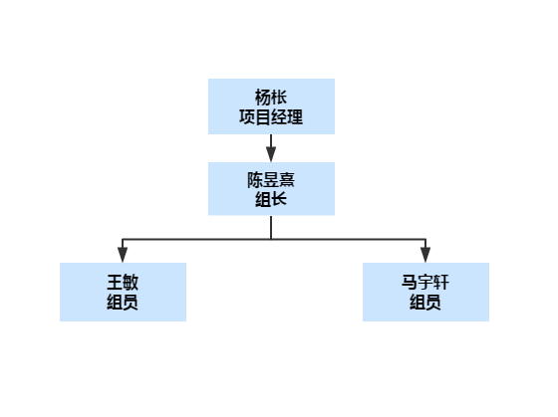

图2.1 项目团队组织结构图
表2.1人员分工
姓名 | 角色 | 工作描述
陈昱熹 | 组长 | 项目经理、软件工程师、软件架构师、测试人员、质量控制员
王敏 | 组员 | 软件架构师、文档人员、软件工程师、测试人员、质量控制员
马宇轩 | 组员 | 需求工程师、UI工程师、软件工程师、测试人员、质量控制员

2.3产品及成果

2.3.1程序
小程序名称：书来书往
编程语言：JAVA、WXML、WXSS
存储方式：硬盘
功能：图书的交易和共享

2.3.2文件
- 用户操作手册：本手册详细描述软件的功能、性能和用户界面，使用户对如何使用该软件得到具体的了解,为操作人员提供该软件各种运行情况的有关知识，特别是操作方法的具体细节。
- 软件维护手册：主要包括软件系统说明、程序模块说明、操作环境、支持软件的说明、维护过程的说明，便于软件的维护。

2.3.3服务
计划提供以下服务：
免费咨询：客户可以在工作时间向技术人员提出问题并获得解答。
软件维护：获取软件使用中的问题，提供补丁程序。
软件升级：对于注册用户，即可升级到新的版本。

2.3.4非移交产品
- 可行性分析报告：说明该软件开发项目的实现在技术上、经济上和社会因素上的可行性，评述为了合理地达到开发目标可供选择的各种可能实施方案，说明并论证所选定实施方案的理由。
- 项目开发计划：为软件项目实施方案制订出具体计划，应该包括各部分工作的负责人员、开发的进度、开发经费的预算、所需的硬件及软件资源等。
- 软件需求说明书（软件规格说明书）：对所开发软件的功能、性能、用户界面及运行环境等做出详细的说明。它是在用户与开发人员双方对软件需求取得共同理解并达成协议的条件下编写的，也是实施开发工作的基础。该说明书应给出数据逻辑和数据采集的各项要求，为生成和维护系统数据文件做好准备。
- 概要设计说明书：该说明书是概要实际阶段的工作成果，它应说明功能分配、模块划分、程序的总体结构、输入输出以及接口设计、运行设计、数据结构设计和出错处理设计等，为详细设计提供基础。
- 详细设计说明书：着重描述每一模块是怎样实现的，包括实现算法、逻辑流程等。
- 测试计划：为做好集成测试和验收测试，需为如何组织测试制订实施计划。计划应包括测试的内容、进度、条件、人员、测试用例的选取原则、测试结果允许的偏差范围等。
- 测试分析报告：测试工作完成以后，应提交测试计划执行情况的说明，对测试结果加以分析，并提出测试的结论意见。
- 开发进度月报：该月报系软件人员按月向管理老师提交的项目进展情况报告，报告应包括进度计划与实际执行情况的比较、阶段成果、遇到的问题和解决的办法以及下个月的打算等。
- 项目开发总结报告：软件项目开发完成以后，应与项目实施计划对照，总结实际执行的情况，如进度、成果、资源利用、成本和投入的人力，此外，还需对开发工作做出评价，总结出经验和教训。
- 软件问题报告：指出软件问题的登记情况，如日期、发现人、状态、问题所属模块等，为软件修改提供准备文档。
- 软件修改报告：软件产品投入运行以后，发现了需对其进行修正、更改等问题，应将存在的问题、修改的考虑以及修改的影响做出详细的描述，提交审批。
- 源程序：软件开发过程中的全部代码以及注释。

2.4验收标准

2.4.1代码的验收
最后在发布之前进行小组内评审，与文档说明保持一致，代码书写风格统一，采用标准规范，没有下列错误：由于软件缺陷造成丢失数据，不符合设计要求，响应时间太长无法接受等问题。

2.4.2 文档验收
最后在发布之前进行小组内评审，功能符合需求要求，清晰易读，没有语病与歧义。

2.4.3 服务验收
服务硬件达到文档说明的要求，人员技术考核合格。

2.5完成项目的最迟期限
发布日期
从2019年3月18日开始至2019年6月18日，完成对整个系统的可行性报告分析、需求分析说明书、开发计划说明说、系统设计书、项目测试、项目总结，对概念模型、存储模式、完整性控制、存取权限等进行了定义，对系统功能各模块进行了详细设计，定义了编码命名规范，并发布。发布日期为2019年3月19日，延期发布日为3月25号。

2.6本计划的日期
本系统由杨枨老师提出，自2019年3月20号正式批准，审查者为杨枨老师，批准人为杨枨老师。

3实施总计划

3.1开发过程

3.1.1 需求分析
需求分析是整个设计中重要的一环，当可行性分析完成，项目立项，确定开发角色后，从2019年3月25开始至2019年4月2日，有关的设计开发人员与相关业务人员共同对业务流程、管理方式进行分析，并进行资料的收集、整理。在完成了对有关数据信息的收集、归纳和分析整理后，确定了用户需求，对软件必须完成的功能进行了定义，在此基础上完成了数据定义。

3.1.2 系统界面设计
从2019年4月3日开始至2019年4月11日，完成对整个系统的分析设计，对概念模型、存储模式、完整性控制、存取权限等进行了定义，对系统功能各模块进行了详细设计、定义了数据库总体结构、编码命名规范。

3.1.3 编码及测试阶段
从2091年4月12日开始至2019年5月10日，完成程序设计和系统测试，完成了数据库建立及程序的编制调试。为了避免错误积累，采用边开发边测试的基本模式，对每个模块都由组员共同测试，系统联调及系统测试，对系统处理逻辑、例外处理能力、进行的测试，对发现的问题进行纠正。

3.1.4 文档、产品部署
完成用户培训工作，编写各类文档，系统投入运行阶段。

3.1.5 项目总结
项目结束后用一周左右时间，对项目研发、部署等开发过程中的问题、经验教训总结备案，以利于项目经验的积累和开发进的的缩短。

3.2工作任务的分解
表3.1 工作情况
工作内容 | 负责人 | 参加人员
项目的可行性分析（项目可行性分析报告） | 王敏 | 王敏
项目开发报告（报告） | 陈昱熹 | 陈昱熹
需求分析（需求分析规格说明书） | 马宇轩 | 马宇轩
系统分析（概要设计及说明书） | 陈昱熹 | 陈昱熹、王敏、马宇轩
详细设计（详细设计说明书） | 陈昱熹 | 陈昱熹、王敏、马宇轩
界面设计 | 马宇轩 | 马宇轩
测试计划（报告） | 陈昱熹 | 陈昱熹、王敏
测试报告（报告） | 王敏 | 陈昱熹、王敏、马宇轩
项目开发总结报告（报告） | 陈昱熹 | 陈昱熹、王敏、马宇轩
用户操作手册（报告） | 王敏 | 王敏、马宇轩
用VISIO绘制数据流图、E-R图等各种图形 | 马宇轩 | 马宇轩
软件安装、测试 | 王敏 | 陈昱熹、王敏
用户培训 | 马宇轩 | 王敏、马宇轩
后期维护 | 陈昱熹 | 全体人员

3.3接口人员
负责本项目同用户的接口人员为小组全体成员，由软件开发方派专人，按用户要求，指定地点安装，调试，运行并给用户演示，在后期中负责维护和更新。

3.4预算
表3.4表劳务的预算（人员成本 /月）
参与人员 | 时间（月） | 预算（元）
陈昱熹 | 3 | 0
马宇轩 | 3 | 0
王敏 | 3 | 0

表3.5经费的预算
办公费 | 0 | 差旅费 | 0
机时费 | 0 | 资料费 | 0
通讯设备 | 0 | 专用设备 | 0
总费用支出 | 0

3.5关键问题
表 3.6 项目风险因素
风险排序 | 风险项名称 | 风险描述 | 风险缓解方案
1 | 专业基础知识不牢 | 本次项目开发过程中涉及的知识较多，给项目开发人员带来一定的困难 | 进行相应的培训
2 | 经验欠缺 | 成员开发经验不足，使项目质量难以保证 | 只有通过不断的实践
3 | 软件性能的影响 | 本次开发过程中部分软件可能容易出现死机现象 | 选择合适的软件，搭建良好的配置开发环境

影响本计划完成的主要问题有：
- 没有经费和硬件设施有限
- 用户需求不清，存在误解及二义性
- 第一次开发软件，开发人员没有实际经验
- 时间有限，没有足够的开发时间

4时间管理计划

4.1里程碑
里程碑名称 | 产品名称 | 提交日期 | 责任人
项目计划初成 | 项目计划书 | 19/3/19 | 王敏
项目计划PPT（1 | 项目计划PPT | 19/3/18 | 陈昱熹
可行性分析word | 可行性分析报告 | 19/3/23 | 王敏
可行性分析PPT（初 | 可行性分析PPT | 19/3/30 | 马宇轩
可行性分析PPT（1 | 可行性分析PPT | 19/3/31 | 陈昱熹
项目计划PPT（2 | 项目计划PPT | 19/3/31 | 陈昱熹
项目计划（完善1） | 项目计划书 | 19/3/31 | 陈昱熹

4.2 GANTT图
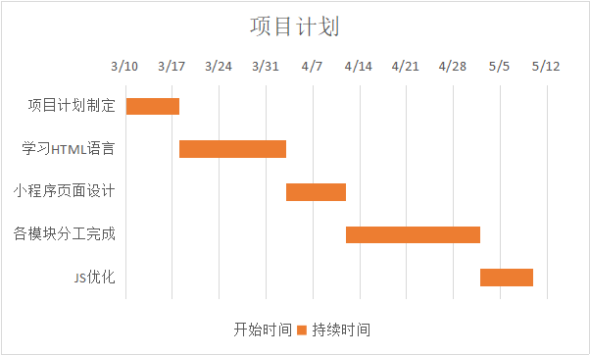

第四周：
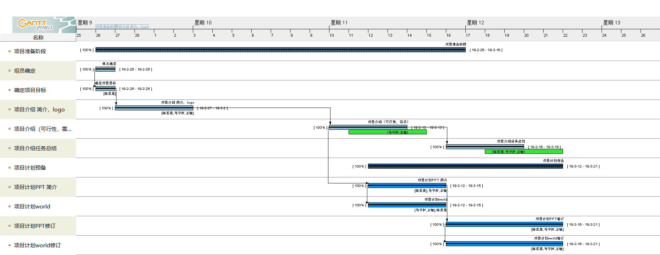

第五周：
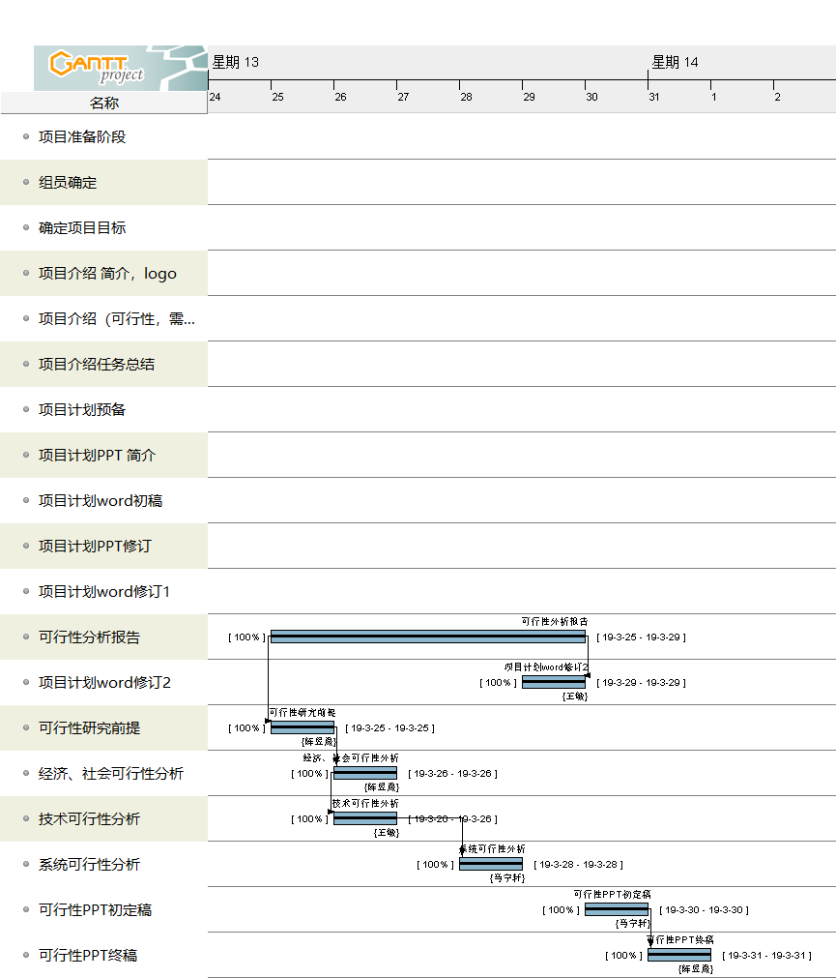

第六周：

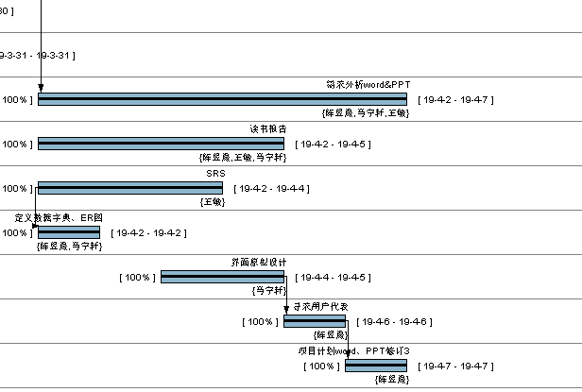

第七周：
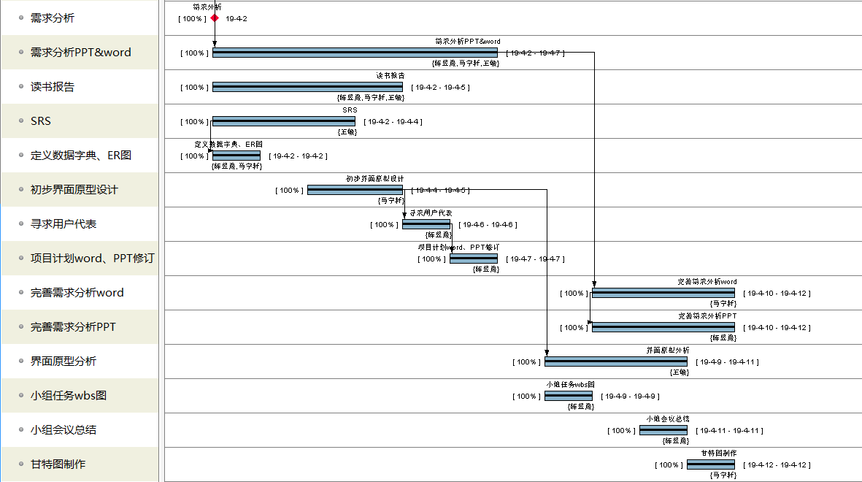

第八周：

4.3 WBS图与WBS输入输出表

第四周：
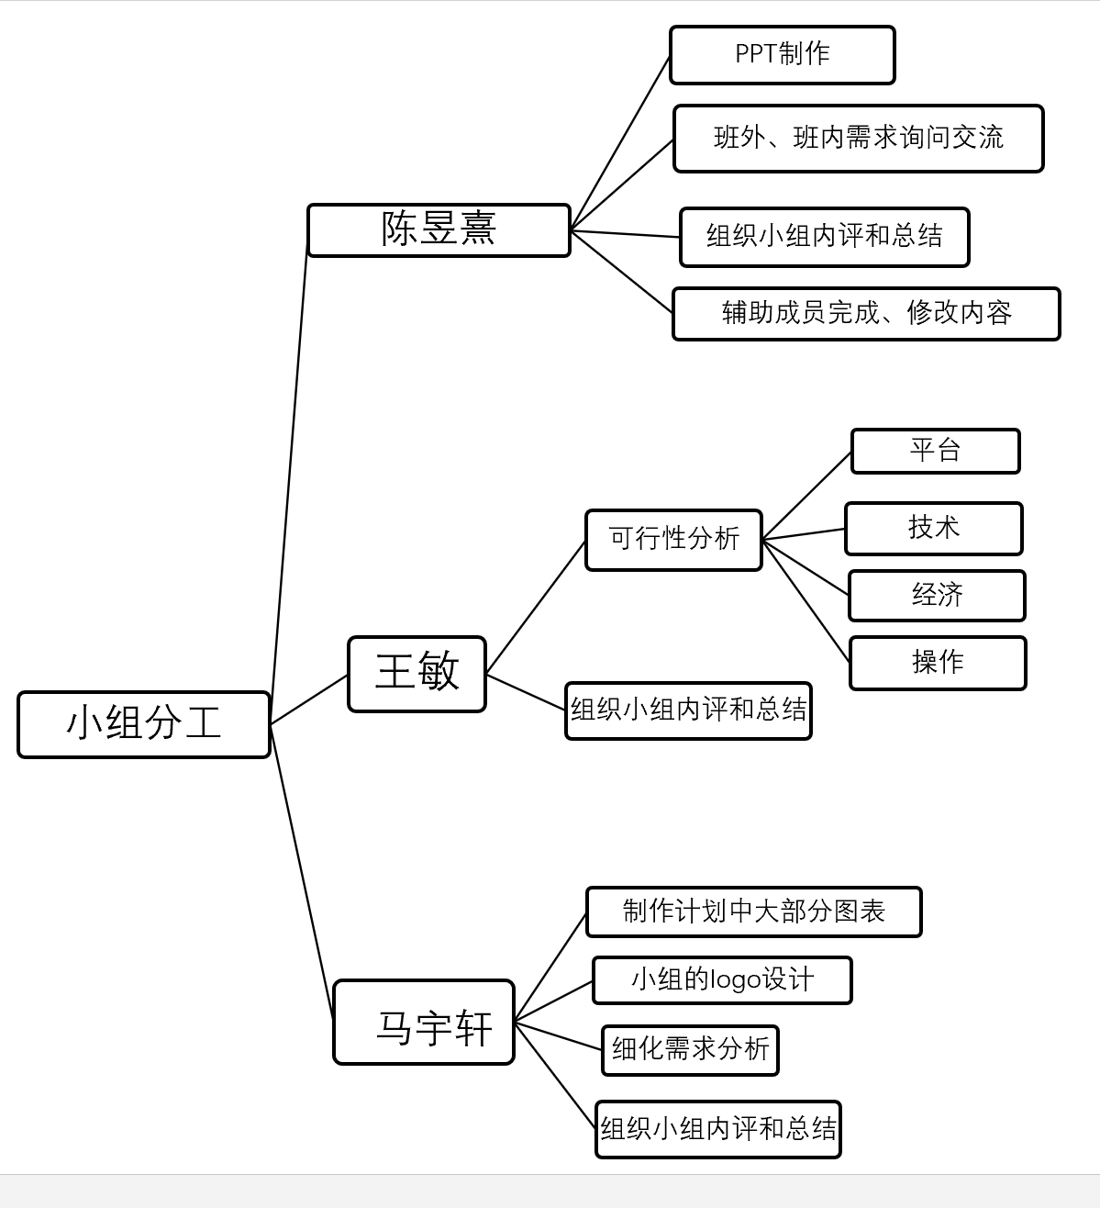

第五周：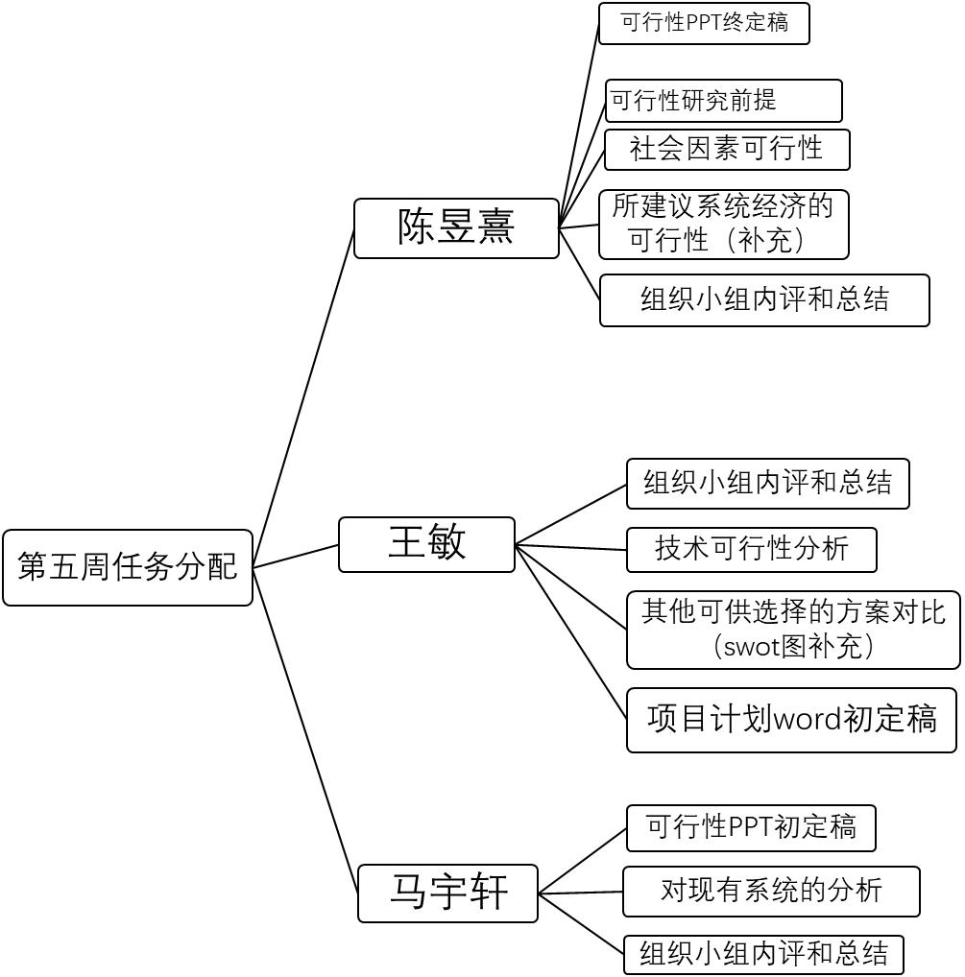

第六周：
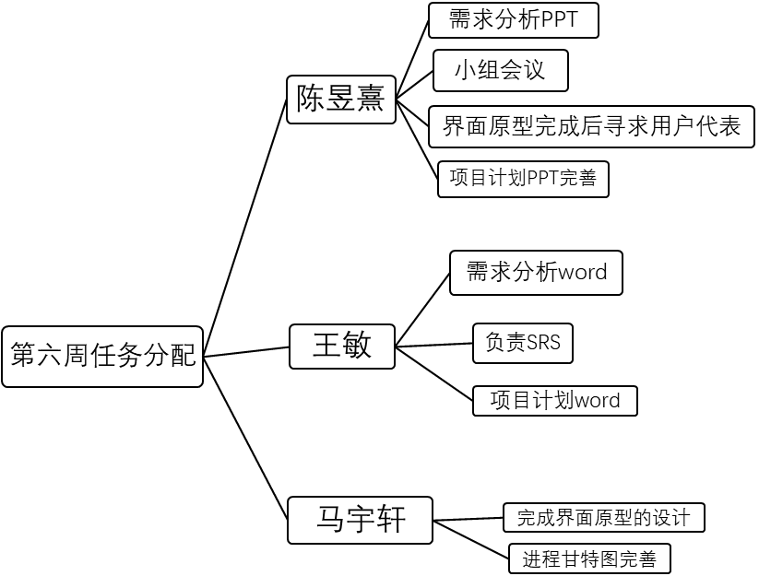

第七周：
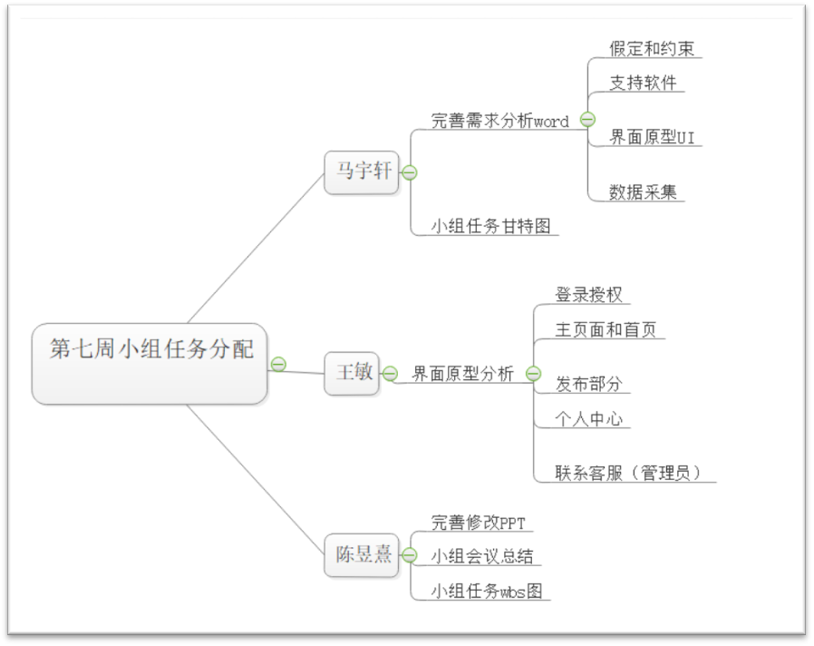

第八周：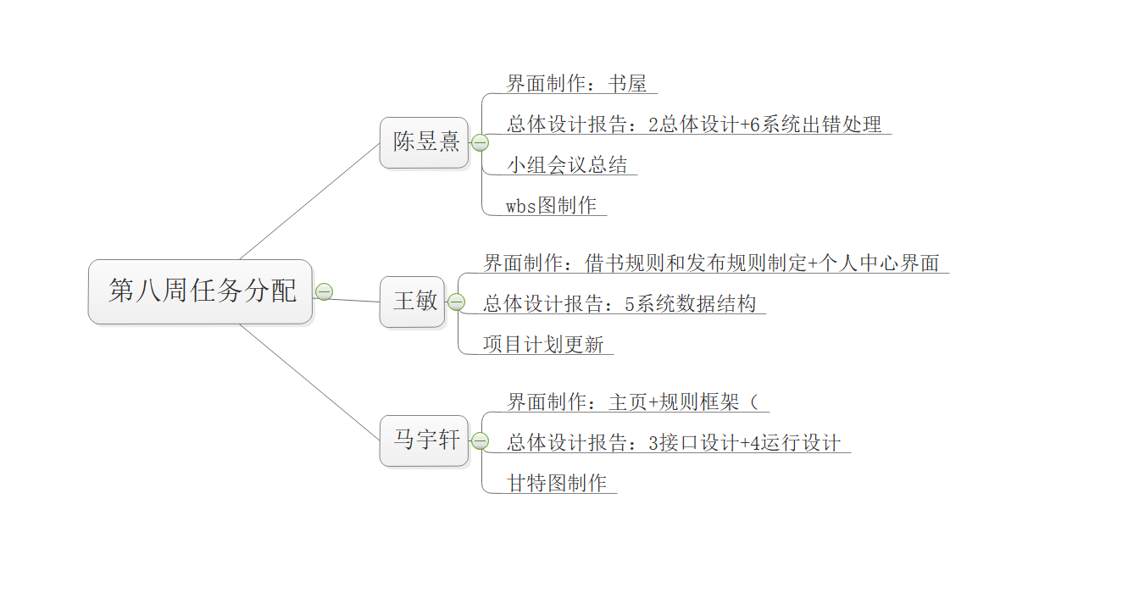

5专题计划要点

5.1 测试计划
2019年5月2日—2019年5月10日对软件进行各项测试工作；

5.2 质量保证计划
严格按照项目开发过程中的各项步骤，从项目立项，可行性研究报告、需求分析报告、项目开发计划等，具体实施；

5.3 人员配置计划
该项目开发小组共3人：组长：陈昱熹
组员：王敏、马宇轩

5.4 安全保密计划
在从项目开发阶段到最后软件的正式发布期间，做好项目的保密工作，小组成员对所有项目所有相关文档进行加密，做好备份工作。

